КГУ «Селетинская средняя общеобразовательная школа»
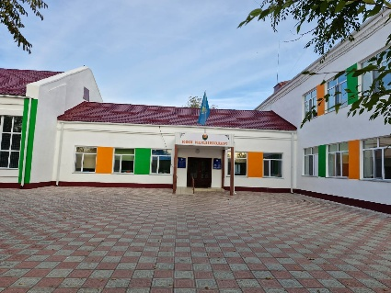

Директор | Балташева Сангуль Амангельдиновна
Год основания школы | 1 сентября 1964г.
Адрес | Село Селета, улица Мектеп,12
Номер телефона директора | 87712153146
Номер телефона приемной | 87183226331
Проектная мощность | 320
Общая площадь здания | 1840 кв,м.; два этажа, типовое
Количествокласс-комплектов | 5
Контингент | Всего контингент - 67  Школа – 44, в том числе:  1-4 классы –24  5-9 классы – 18  10-11 классы -2  Миницентр - 15  Предшкола - 8
Язык обучения | Казахский
Сменность | Одна
Материальная база | учебные кабинеты  компьютерный класс  спортзал  актовый зал  столовая  библиотека с библиотечный фондом и читальным залом  общий фонд книг  из них на государственном языке  медицинский кабинет | 10  1  1  на 100 мест  на 36 мест  48м², на 8 посадочных мест  6221  3675  1
Кадровый состав | Общее количество педагогов -16  По образованию высшее - 14 (87,5%), ср - спец-2 (12,5%).  По категориям: педагог-исследователь: 2(12,5%), педагог-эксперт – 5 (31,2%), педагог-модератор 5(31,2%), без категории 4 (25%)
Сведения о питании учащихся | Количество учащихся охваченных питанием 100%, из них бесплатным горячим питанием количество – 76%
Капитальный ремонт | В 2024 году проведен капитальный ремонт (сумма проекта – 251269,8 тыс.тенге)  Основные виды работ: Ремонт и покраска фасада, ремонт жесткой кровли, замена наружных и внутренних дверей., частичная замена внутренней системы отопления на 2 этаже, замена полов, внутренняя отделка стен и потолков, ремонт крыльца, замена электроосвещения, замена пожарной сигнализации.  Договор заключен на СМР – подрядчик ТОО «NamysStroy» Сумма договора – 242576,2 тыс. тенге.  Технадзор – ТОО "Құрылыс инжиниринг орталығы".  Сумма договора – 6308,7 тыс. тенге.  Авторский надзор – ТОО "КостСтандарт". Сумма договора – 2384,9 тыс. тенге.

